

5 du 20 décembre 2006

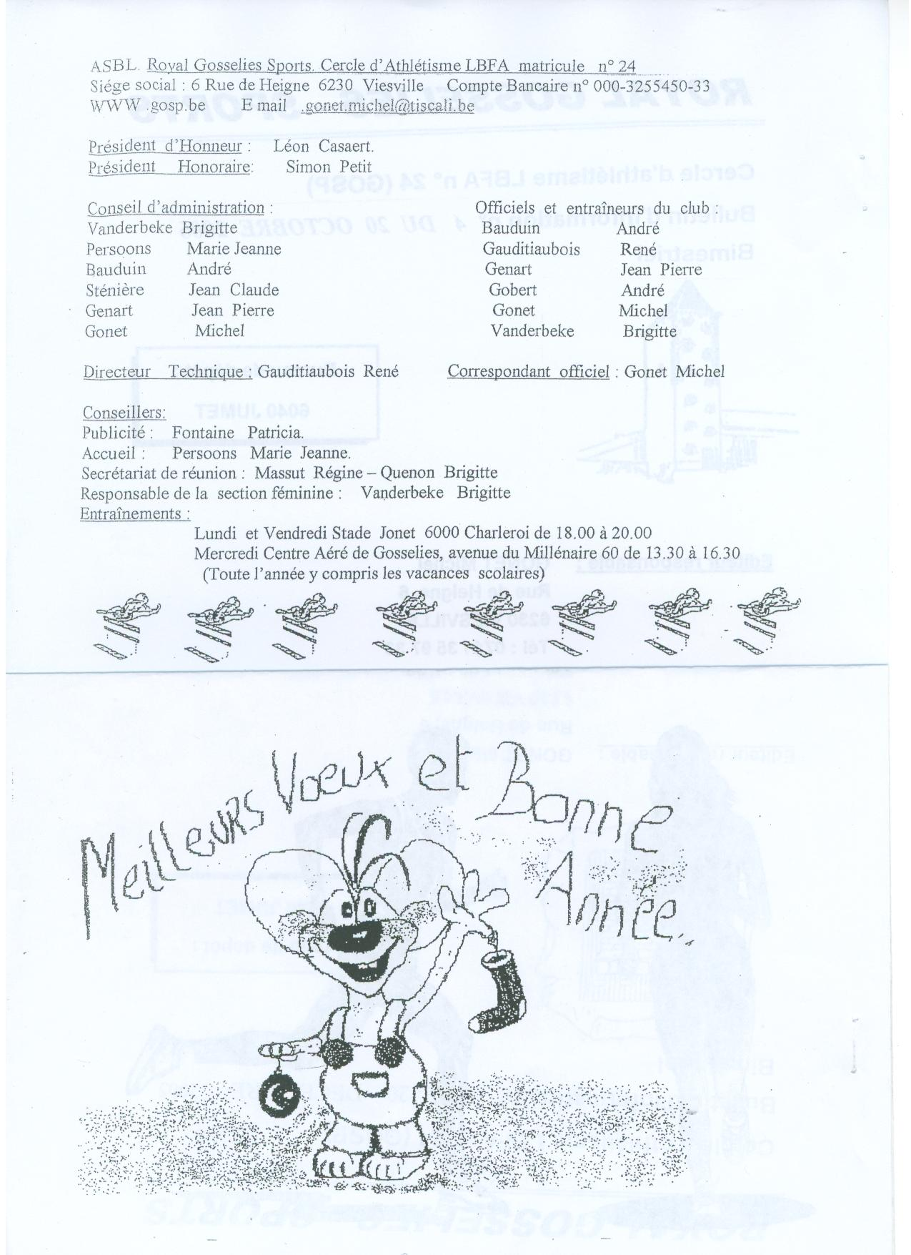
Résultats de nos athlètes (suite).

- 29 – 09 – 2006. MEETING DES STARS N° 10. Une organisation du GOSP
Pour cette seconde organisation de septembre , nos responsables proposèrent trois courses ( le 60 m ,le 300 m et le 800 m) plus un concours ( le disque ). On aurait pu espérer avoir plus d’athlètes car ce n’est pas souvent que l’on donne l’occasion de participer à un 300 m.
Comme on dit, les absents ont torts et les présents sont, de toute façon, les bénéficiaires de ce genre de manifestation ……Les frères LONGDOS se disputent la victoire (familiale) sur le 60 m !!! Ce qui met directement de l’ambiance lors de ces réunions « express ».
Le local HOUSMANS Alexandre doit se contenter de la seconde place au 300 m minimes avec le temps de 44 .8, ce qui n’est pas mauvais pour sa première prestation sur cette distance.
Par contre au lancer du disque de 1kg, il améliore, avec 31 m 84, pour la sixième fois son record personnel et se rapproche du record du club réalisé il y a de cela plus de dix huit ans pas Fabrice Gonet avec 32 m 20. Ce devrait être chose faite dans les prochaines semaines !!!
C’est tout le mal que nous souhaitons à notre jeune talent ….. Alex en est à son treizième record du club cette année !!!!
Sur cette même distance de 300 m, nous retrouvons notre secrétaire MICHEL Gonet qui réalise 56. 6, afin de se rassurer pour les prochaines sorties hivernales.
Un nouvel affilié en cadet , REY Donovan réalise , quant à lui 52.1 . Sans forcer le moins du monde. Par contre au lancer du disque de 1 kg, il remporte le concours avec un jet mesuré à 26 m 38 .Mais DONOVAN peut beaucoup mieux
En cadettes filles, nous retrouvons CORALIE Longdos qui réalise 13 m 17au disque de 1 kg
Au lancer du disque de 1 kg en vétérans, nous assistons à la meilleure performance de l’année pour Gaby DEMUYNCK d’Overijse avec 38 m 03 !!!!!Toutes nos sincères félicitations à notre grand ami de la VAL, qui n’hésite pas à participer à nos nombreuses organisations.
Sa prestation peut être considérée comme la meilleure performance de la réunion en ce qui concerne les lancers. Mais il serait injuste voir scandaleux de ne pas signaler les prestations remarquées de RENE Gauditiaubois en VET 75( avec 26 m 28 au 1 kg) , SOMME Pierre (avec 40 m 25 )au disque de 1 ;5kg et de VALERIE Delbrassinne (avec 37 m 70), au 1 kg également . Ce qui démontre encore la qualité de l’aire de lancer du Stade Jonet mais dont les athlètes devront se passer à partir de la saison prochaine car l’ installation de ce lancer ne présente plus le minimum de sécurité ,tant pour les athlètes , les officiels que pour les spectateurs !!!! Dommage car Charleroi est reconnu pour ses lanceurs de qualité, qu’ils soient jeunes ou moins jeunes !!!!! Encore une coutume qui risque de foutre le camp.
Retour remarqué du Louvièrois LUC Visée en catégorie vétérans avec un lancer du disque de 2 kg à 35 m15 et une belle prestation sur 800 m en un peu plus de trois minutes……..
Notons l’amélioration du pupilles LONGDOS Jean François au lancer du disque avec 20 m 34 En 800 m , signalons l’importante délégation du Dilbeek Athlétique Club qui réalisèrent de très belles performances mais avec regrets de ne pouvoir enregistrer électroniquement leur prestation . En effet ce n’est pas tous les jours que l’on assiste à un temps de 1’59.3 pour un scolaire .Dommage l’absence des athlètes du CRAC, dans ce gendre de course. Mais y avait-il du répondant de leur part ?
Réponse lors de la dernière et onzième organisation des responsables d’un petit club francophone mais oh !! combien entreprenant . Réponse le vendredi 13 octobre vers 18.00, lors d’un spécial 2000 m pour les catégories scolaires à vétérans (garçons et filles).
D’autant plus qu’il existe dans la région, une vingtaine de spécialistes sur cette distance.
A moins qu’il n’existe un boycott (par certains) des nombreuses manifestations du Royal Gosselies Sports ?

-23-09-2006 .CRITERIUM NATIONAL DU C.A.B.W.
Pour ce critérium national de Nivelles, notre cercle était représenté par notre minime ALEX Housmans. Au lancer du disque de 1 kg, il réalise 28 m 64, ce qui n’est certainement pas son meilleur lancer de l’année et doit se contenter de la huitième place de ce Critérium. Ce qui n’est malgré tout pas mauvais puisque l’ensemble des participants est le reflet de ce qui se déroule en Belgique !!!! Engagé au lancer du javelot de 400 gr, ALEX réalise un jet à 33 m 14, ce qui le classe à la onzième place de ce concours. Bonne prestation de notre jeune porte drapeau mais la saison n’étant pas encore sur le point de se terminer, nous garderons l’espoir de voir notre minime s’améliorer encore sensiblement dans quelques unes de ses spécialités. C’est tout le mal que l’on peut lui souhaiter pour son sérieux aux entraînements et l’engagement de sa cellule familiale. Le souhait des responsables, c’est d’espérer que son exemple serve à d’autres, afin de pouvoir présenter quelques athlètes de bon niveau lors de la prochaine saison 2006-2007. Tout d’ abord lors de la saison de cross et surtout à l’entame de la prochaine saison de piste. Ce qui nous porte déjà en avril 2007.

- 30 – 09 – 2006. 15 ° MEETING DES HURLUS DE MOUSCRON :
On pense que cela ne peut arriver qu’aux autres, mais les champions connaissent, eux aussi, des journées sans, c'est-à-dire au cours desquelles, ils connaissent des moments pénibles comme tout être humain !!!! Dans cette optique, on peut signaler l’aventure de notre recordman des titres de champion de Belgique DE ROCKER Léopold.
Souhaitant se rendre à l’organisation de nos amis de Mouscron, il prit le train dans sa ville de Oostkamp afin de rejoindre la cité des Hurlus. Hélas, son train se permit un léger retard (13.40) et le départ du 100 m était prévu pour 13 .45 !!!!! Ce n’est pas pour cela que la journée de notre Léopold s’annonçait comme spéciale, que du contraire, mais attendez la suite !!!!! Engagé au saut en longueur, concours qui réunissait les juniors seniors et vétérans, ne pouvait donner qu’un léger espoir à notre Gosselien, de pouvoir sauter à plus de trois reprises. Premier essai, après un élan d’une vingtaine de mètres, NUL !!!!!
Second essai, après une vérification de ses marques …… NUL !!!!!!
Troisième essai, avec toute la conviction d’un athlète expérimenté ……..NUL !!!!!
Comme dit notre réputé champion, une journée pour rien !!!! De quoi faire l’exception ……
Espérons que notre vétéran, aura encore l’occasion cette année de réaliser l’un ou l’autre exploit, afin de terminer sa saison sur une prestation positive.

-01–10 –2006: CHAMPIONNAT BRABANT WALLON DE MARCHE ATHLETIQUE :
Malgré que ce championnat provincial était organisé le jour du championnat national des 50 km à Tilburg !!!!! Tous nos gosseliens se retrouvèrent sur la piste du Stade de la Dodaine.
En pupilles garçons sur la distance de 2000 m , nous retrouvons le plus courageux de nos marcheurs , FLORIAN Longdos qui termine en 18 ‘ 59.5
En minimes mais sur la distance de 3000 m , ALEXANDRE réalise une toute bonne performance , avec le temps de 18 ’11.2 !!!! Encore un nouveau record pour notre jeune.
En 5000 m scolaires fillles , CROLINE Housmans remporte une nouvelle victoire dans le temps de 29 ’01.4 Il est à noter la première victoire, en toutes catégories , pour notre secrétaire MICHEL Gonet sur la distance de 10000 m dans le temps de 70 ’56.2
Donc une sortie très remarquée de l’ensemble de nos marcheurs et marcheuses du GOSP
Il est à noter la victoire au lancer du poids de 3 kg , avec ALEX Housmans avec un jet à 9 m 82 . Une bonne prestation de notre cercle par un beau dimanche ensoleillé ……
En espérant qu’en 2007, nos athlètes puissent participer au championnat provincial du Brabant mais également participer à cette belle organisation de Tilburg en octobre 2007.

-13 – 10 – 2006 MEETING DES STARS N° 11. Une organisation du GOSP :
Pour cette dernière organisation, nous devons constater que notre entité du Grand Charleroi, ne possède pas ou peu de coureurs capables de s’aventurer sur la distance magique de 2000 m ! En effet, alors que nous avions été sollicités, les années antérieures, par des affilès des autres cercles du Grand Charleroi, afin de mettre lors de nos dernières organisations de la saison, un 2000 m voir un 3000 m pour affiliés et joggeurs réguliers au Stade Jonet ?????
Un seul a répondu aux souhaits des organisateurs, ce fut Eric Wosny et il réalise pour sa part un tout bon temps pour un vétéran .Qu’il en soit remercié ….
Par contre pour les autres , il y avait un jogging au Cazier à Marcinelle , ainsi qu’un jogging sur les hauteurs de Beaumont , de quoi mettre à néant , les bonnes intentions de nos responsables. Mais revenons aux résultats de cette ultime organisation . En pupilles filles , nous débutons pas un véritable exploit de notre JULIE Castreman qui réalise 3 ‘ 46. De bonne augure pour la prochaine saison de cross. Une victoire de plus pour notre talentueuse athlète . En pupilles garçons , nous assistons à une participation courageuse des frères LONGDOS Florian et Jean François qui réalisèrent respectivement 6’ 42.7 pour Florian et 4’ 54.8 . En minimes nous retrouvons Mike Bazin et notre ALEXANDRE Housman.
Même si ALEX améliore son record du club (en 3’ 13.9), il doit se contenter de la seconde place . En cadettes filles , CORALIE effectue un parcours courageux et termine en 5 ‘ 52.1
En 2000 m, suite au manque de participation des athlètes locaux, notre secrétaire de réunion s’est présenté au départ de cette épreuve assez spéciale. Il réalise un bon temps pour une première expérience ( 9’ 34.2).
Lors de la seconde épreuve offerte aux participants , notre pupilles JULIE Castreman réalise un bond de 3 m 45 ,ce qui est tout à fait remarquable pour notre petit bout.
ALEX Housmans, réalise pour sa part, un bond à 4 m 43, ce qui le laisse à quelques centimètres de son record personnel.
La saison se termine sans tambour ni trompette mais avec, pour les dirigeants, le sentiment du travail bien réalisé d’autant plus que nous sommes e tête du nombre des organisations pour la saison 2005 – 2006 !!!!! Et cela pour la Wallonie entière ……
- 15 -10 -2006 : Championnat de marteau de la région Bruxelloise :
En ce dimanche du dernier mois de la saison estivale, une représentation de notre cercle, se déplace en région Bruxelloise dans le but d’améliorer encore quelques performances !!!!
Au lancer du disque de la catégorie des minimes garçons, nous retrouvons ALEXANDRE Housmans pour une nouvelle prestation de toute beauté !!! En effet, si son premier essai a été signalé hors des limites, pour une vingtaine de centimètres, alors que l’engin était au-delà des 34 m. Lors du second essai, mesuré à 32m66, de notre jeune athlète, il bâtit le record que détenait, depuis 1988, FABRICE Gonet avec 32 m 20. Il fit encore mieux lors de son troisième et dernier essai, puisqu’il sera crédité d’un essai à 32 m 86. De quoi contenter sa maman. Au lancer du javelot de 400 gr , ALEX , avec un vent de coté , réalise au premier essai , plus de 37 m ce qui le place en tête du concours mais surtout lui donne un nouveau record du club . Sous les conseils de son secrétaire, il réalise au dernier essai un lancer à 40 m 59 ce qui devrait le faire rentrer dans les meilleures performances de sa catégorie et cela pour quelques années …. Notons que notre graine de champion, a l’habitude de lancer le javelot en baby !!!! Ce qui lui semble tout naturel !!!!!! Ayant amélioré ses records dans les deux spécialités du Disque et du Javelot, ALEX se devait d’en faire autant en ce qui concerne le lancer du poids de 4 kg. Il remporte donc le concours avec un jet mesuré à 10 m 66 ce qui constitue un nouveau record du cercle. On peut dire que ce dimanche fut magique pour notre jeune et par la même occasion que cela puisse servir d’exemple aux autres……..
Notre secrétaire MICHEL, venu encourager et conseiller ALEX, se devait de participer au lancer du disque de 1 kg. Il remporte le concours avec un jet à 29 m 30 Ce qui n’est pas mauvais pour une de ses rares prestations au disque

- 15 -10 -2006 : Championnat de marteau de la région Bruxelloise (suite)

Par contre au lancer du poids de 5 kg, il bat son record personnel à chaque essai et remporte le concours avec un lancer à 8 m 56. Il est malgré tout bon de signaler, la mauvaise orientation des banderoles limitant la zone de réception au lancer du disque ???? Rien que pour cette raison, nous restons convaincu que le premier jet d’ALEX, était dans la zone réglementaire de chute. Mais pas un manque d’attention lors du placement des bandes , notre jeune peut se sentir frustré d’une meilleure performance au lancer du disque ……..C’était la première apparition de notre secrétaire depuis plus de douze ans , en terre Bruxelloise Et comme dit le proverbe , rien n’ a changé ,que du contraire ………
C’est donc avec la conviction du travail accompli, que notre petite délégation s’en est revenue de cette expédition Anderlechtoise . Qui sera suivie d’une dernière, dans quinze jours, lors de la clôture de la saison.
Entre temps, nous pensons qu’un ou plusieurs records tomberont encore !!! De façon à donner du travail au responsable des statistiques et records de notre cercle

- 21 – 10 -2006. MEETING DE CLOTURE DE WATERMAEL - BOISFORT :

Nous voici, à nouveau en cette fin de saison, dans des épreuves multiples, avec le plus engagé de nos jeunes, ALEXANDRE Housmans. Cette fois, notre secrétaire, retrouvait la piste du Racing de Bruxelles, une quinzaine d’année après avoir connu, de nombreux succès su cette piste en très mauvais état !!!! Comme quoi, il n’ y a pas que le Directeur technique du CRAC qui en veut aux responsables sportifs …..
On débute pas le 80 m plat et ALEX doit se contenter d’une septième place avec le temps de 11 .51, ce qui n’est pas son meilleur temps. Nous passons à la hauteur, dans des conditions assez pénibles, au vu de la qualité du sautoir !!!! ALEXANDRE, joue la sécurité et reste concentré sur le sujet jusque la hauteur de 1m 31 ; En suite, c’est le doute avec un échec à la barre supérieure (1m 34). Notre jeune doit cravacher pour atteindre 1m 37, ce qui constitue un nouveau record personnel mais qui lui fait prendre la huitième place dans le concours et vraisemblablement une sixième place au classement général après la seconde épreuve. Nous arrivons au lancer du javelot avec un vent dans le dos et une température assez froide pour réaliser un exploit. ALEXANDRE réalise au premier essai, un lancer à 37 m, ce qui fait dire à notre secrétaire. C’est un commencement copie conforme avec celui de la semaine précédente à Anderlecht !!! Deuxième essai, moins bon mais surtout pas la moindre méchanceté en vue de lancer plus loin. Au troisième essai, il force un peu et réalise 39 m 11, ce qui le classe troisième du concours. Il devrait remonter sensiblement au classement mais il doit rester sur un possible retour de quelques concurrents !!!!!
Au lancer du poids, Michel demande à son athlète d’être très technique dans son geste, d’éviter la précipitation et que le reste allait venir ????
Résultat, un premier jet parfait à11 m 03. Voici ce qu’on appelle, mettre en pratique les conseils de ses responsables. Cette fois cela n’est plus possible, ALEX doit nous réaliser une toute grande course de 1000 m et remporter par la même occasion, ce Pentathlon.
Départ du 1000 m par un démarrage de notre minime, à fond la caisse ! et une résistance à la douleur , donne à ALEX , le droit de réaliser un nouveau record au 1000 m en 3 ‘ 12 . 77 et un nouveau record au général avec 3252 points mais il y a une erreur de pointage à signaler aux responsables de la Fédération !!!! Et cela en vue du classement de fin d’année.

- 29 – 10 – 2006 MEETING DE CLOTURE DE LA SAISON DE PISTE :
Nous voici, enfin en passe de clôturer la saison de piste 2005-2006.
Pour se faire, notre secrétaire avait effectué le voyage avec ALEX en région Bruxelloise et plus précisément à Anderlecht. Beaucoup d’athlètes pour cette organisation.
Au lancer du disque notre minime ne peut plus améliorer puisqu’il doit se contenter d’une quatrième place avec un jet à 31 m43. Même place au lancer du poids de 3 kg , ALEXANDRE réalise 10 m 97, ce qui n’est vraiment pas très loin de son record .
A noter la qualité des lanceurs puisque les deux premiers sont à plus de douze mètres !!!!
S’alignant pour la dernière fois cette saison sur le 1000 m, ALEX termine également à la quatrième place pour un temps de 3 ‘ 14.17 C’est vrai qu’on ne peut battre des records à chaque sortie, il faut en laisser pour les autres. MICHEL Gonet s’est laissé attendrir par le poids de 7 kg et il réalise un lancer de 6 m 65 sans le moindre entraînement et sans le moindre effort. D’autant plus qu’il faisait très froid en ce dimanche et que la réunion avait plus qu’un énorme retard même s’il n’y avait pas d’horaire annoncé mais bien un ordre des épreuves . Maintenant, on va passer aux choses sérieuses avec l’arrivée de la saison des cross.
- 05 – 11 – 2006 CROSS INTERNATIONAL DE SAINT SAUVEUR :
Comme l’occasion nous était donnée par un calendrier de cross moins chargé que les autres années, nous avons décidé de faire de cette grande et réputée organisation internationale, notre premier test de la saison hivernale 2006 .Pour se faire, nous avons présenté ce que nous avons comme filles et garçons envieux de réaliser quelques exploits à travers champs C’est MATSOS Robin qui ouvre le bal. Avec une cadence soutenue et régulière, notre jeune réalise une très bonne performance en réalisant une très belle ….. place !!!!
Ensuite ce fut le tour de notre talentueuse pupille JULIE Castreman qui ne s’en laisse pas compter et qui réalise un véritable exploit en terre frontalière, puisqu’elle termine seconde de son épreuve. N’étant battue que par une athlète française nettement plus grande que notre puce de la cité des carottes (Mellet). !!!
Notre troisième partant devait être ALEX le grand !!! Mais hélas, son chauffeur s’étant égarée dans la traversée de Leuze, ne permit à notre cadet d’arriver cinq minutes après la fin de son épreuve !!!!! Sa saison ne pouvait pas plus mal commencé …..
Dans cette épreuve des cadets, nous avions malgré tout deux représentants, Vandenboosche Lloyd et Maniet BRYAN qui réalisèrent ce que l’on attendait deux. Une participation courageuse pour un premier contact et un résultat final encourageant.
En séniore filles, NATHALIE Lardinois réalise une prestation remarquable pour un baptême en s’octroyant une sixième place dans sa catégorie. Bravo à notre jeune et jolie athlète. En juniore filles, nous retrouvons notre marcheuse CAROLINE Housmans qui se permet de battre des athlètes française afin de s’octroyer une remarquable cinquième place. En cross court garçons, notre secrétaire MICHEL Gonet se devait de prendre une place à la taille de son talent. C’est donc pour cette raison qu’il sera classé 31 ° en cross court et devance une demi douzaine d’athlètes, beaucoup plus jeunes que lui Il y avait même des français !!!!! En vétérans, nous avons le plaisir d’apprécier les qualités d’ YVES Wilmart, notre militaire de carrière. Il sera crédité d’une très bonne ….place.
Le plus beau reste à venir car c’est dans la course des seniors que nous avons le plaisir de constater les qualités époustouflantes de notre nouvelle recrue, Piret GEOFFREY, qui se permet de rester avec les meilleurs pendant les 3/4 de l’épreuve et qui sera crédité d’une impeccable 5 ° place. Donc très bonne sortie de nos anciens et nouveaux.
C’est avec le sentiment du travail accompli que nous reprenons le chemin de retour avec certaines difficultés car tout le monde ne possède pas un GPS qui fonctionne ????

- CROSS D’ OBOURG : Une organisation du MOHA.
Enfin, nous voici au départ de la première organisation comptant pour le challenge du Hainaut. Notre pupille JULIE Castreman, se devait de réaliser une prestation de haut niveau sur le terrain qui l’avait vu remporter son premier titre de championne du Hainaut lors de sa première saison sportive !!! C’est donc avec conviction, que JULIE entre dans le bois ‘ après moins de 100m, en seconde position. A la sortie de cette première tranche boisée, notre athlète avait déjà quelques mètres d’avance et cela ne fit qu’augmenter, malgré les tentatives des suivantes Que du contraire sa fin d’épreuve fut remarquable et empreinte d’une lucidité exemplaire pour son age ….
Lors du cross court, nous retrouvons NATHALIE Lardinois accomplit un parcours honnête et courageux pour sa première expérience sur cette distance. Elle sera classée à la 8° place. En cadettes CORALIE Longdos, comme à son habitude réalise une prestation courageuse. Elle est classée à la 22° place. En juniores filles, CAROLINE Housmans sera classée huitième, ce qui est une entrée en matière remarquable dans sa nouvelle catégorie. En benjamins garçons, FLORIAN Paternottre effectue un parcours régulier qui lui procure une 17 ° place justifiée. En pupilles et sur un parcours trop sinueux, ne peut que procurer à FLORIAN Longdos une 34 ° place.
Dans la catégorie des minimes, son frère JEAN FRANCOIS, sera crédité d’une 19 ° place méritée pour sa prestation en terre montoise. Engagé à nouveau dans le cross court, MICHEL Gonet en termine à la 27° place mais réalise son meilleur temps depuis quelques années. L’après midi commence avec nos cadets et ALEXANDRE Housmans en termine à la dixième place. Par contre LLOYD Vandenbossche devra, quant à lui, se contenter d’une 22° place. En juniors GEOFFREY Piret, moins tranchant qu’à saint sauveur, sera classé 8°. Après une nuit passée en discothèque, il ne faut pas s’attendre à beaucoup mieux !!! Dommage car il a de réelles capacités …..
En vétérans, nous retrouvons Wilmart YVES qui s’améliore de cross en cross et cette fois réalise un beau temps et une brillante 20 ° place.
Encore une remarquable sortie de nos membres, sous les regards de René Gauditiaubois notre Directeur sportif mais également de notre Président ANDRE Baudouin.
On ne pouvait pas mieux commencer la saison de cross. Merci à toutes et tous et rendez-vous dimanche prochain sur les hauteurs de Ath.

- 19 – 11 – 2006 CROSS DU PAYS VERT 8 ° EDITION :
Nous voici au Pays des Collines en vue de participer au 8° cross du Pays Vert.
Un temps chaud pour la saison mais une participation assez réduite suite aux nombreuses organisations de cross réalisées en ce dimanche, dont le Grand Prix de la FBFAT …….
En pupilles filles, nous retrouvons, sur le parcours habituel, c'est-à-dire constitué d’une longue montée et d’une toute aussi longue descente, JULIE Castreman. Notre affiliée, comme à son habitude, ne tolère personne devant elle et cela dès les premiers mètres !!!!
Elle entame donc sa première descente avec quelques mètres d’avance sur trois athlètes décidées à ne pas se laisser faire. Malgré les conseils des entraîneurs, souhaitant laisser faire le travail par JULIE et ordonnent de ne l’attaquer que dans la descente lors du second !!!! N’écoutant que son courage, malgré les craintes de RENE, notre pupille au lieu de se laisser dépasser, s’est mise en tête d’attaquer là ou les poursuivantes devaient lui régler son compte ??? Elle remporte donc sa seconde victoire de la saison pour autant de manche au Challenge du Hainaut de cross !!!!! Un début remarquable pour un cercle comme le notre. En pupilles garçons, sur le même parcours, nous retrouvons notre courageux FLORIAN Longdos qui se classe à une honnête place, tout en faisant l’admiration des spectateurs. Qu’il en soit remercier car lui, au moins il participe …
En minimes garçons, nous retrouvons son frère JEAN FRANCOIS, qui n’avait que son courage a opposer aux talentueux athlètes présents. Mais il faut bien avoué qu’il n’ y a que le travail donc le sérieux à l’entraînement qui peut amener le sportif vers des beaux résultats !!!!Ce n’est pas en faisant la sourde oreille, aux conseils de RENE, qu’on remporte une victoire. En cadettes CORALIE Longdos réalise une prestation courageuse et par moment pénible .En cross court dames, NATHALIE Lardinois termine à la 8° place et devrait consolider sa place au classement général du Challenge, quoique la nouvelle cotation ne permette pas de donner un pronostic certain avant la dernière organisation ? En cadets ; à nouveau deux gosseliens pour une prestation remarquable
ALEXANDRE Housmans, comme à son habitude, s’est vaillamment défendu et en termine à une 9° place tout à son honneur mais à une troisième place en ce qui concerne son année. Bravo ALEX. Le second n’était autre que LLOYD Van den bossche qui termine à plus de trois minutes de son copain mais peut être crédité d’une prestation courageuse. Dommage que nos deux autres cadets ne participent pas aux cross car nous pourrions jouer l’inter équipe !!!!En juniores dames ; nous retrouvons CAROLINE Housmans pour une brillante quatrième place. Elle se place déjà pour une éventuelle place sur le podium du Challenge provincial . En cross court, nous avons deux gosseliens au départ Notre secrétaire qui a son habitude contrôle sa prestation afin d’atteindre la ‘arrivée dans un état de propreté exemplaire. Il sera précédé par JEAN PIERRE Lardinois, qui pour sa première apparition, sera crédité d’une remarquable 19° place.
En masters, YVES Wilmart sera classé à la 20° place après une prestation très encourageante pour un marcheur de longues distances.
Dernier athlète a être remarqué sur le parcours de Meslin , GEOFFREY Piret qui sera classé à la cinquième place en juniors et réalise un beau temps de 30 ‘ 14 pour sa seconde sortie du challenge .
Très bonne sortie de nos athlètes garçons et filles. Ce qui pour si besoin est encore nécessaire, le redressement de notre cercle après deux années de soucis et de craintes.
- 26 – 11 – 2006 25 ° CROSS DES ROCHES A FLEMALLE :
Pour une fois, nos athlètes souhaitent participer à cette belle organisation Liégeoise.
Nous retrouvons donc sur les hauteurs de Flémalle. Notre pupilles JULIE Castreman se laisse enfermé lors du départ et cela malgré les conseils et la surveillance de son entraîneur (sa maman) !!!! Elle va faire tout son possible pour se sortir de ce guêpier, mais ces efforts assez violents seront d’une grande importance pour la suite de sa prestation. C’est malgré tout à une brillante 5 ° place que nous retrouverons notre JULIE au passage de la ligne d’arrivée. On ne peut pas gagner à chaque sortie, ce serait trop facile à son age et que devrait-elle encore attendre, comme surprise, pour ses prochaines années en compétition ? Notre secrétaire étant du voyage afin de distribuer l’affiche de notre prochain cross de l’Amitié, se devait de participer au cross court et se devait de terminer à sa place habituelle pour son bonheur et celui des accompagnateurs !!!! Dernier participant YVES Wilmart qui se prépare pour le championnat de Belgique militaire de cross sera crédité d’une 24 ° place sur le parcours des masters. Parcours remarquable, très éprouvant, avec peu de lignes droites ainsi que tous les types de parcours.
Vraiment digne des championnats qui y sont régulièrement organisé chaque année.
Content de cette visite afin d’en faire la publicité à nos affiliés dans le but de les amener lors d’une prochaine organisation.
Bonne sortie remarquée de nos athlètes et donnons nous rendez-vous pour la semaine prochaine sur les hauteurs de Tournai.

Le Comité de l’ ASBL Royal Gosselies Sports Athlétisme
Vous invite à son assemblée générale, sa remise des prix ainsi qu’à son souper de clôture de la saison 2005 - 2006.

Ce samedi 13 JANVIER 2007. (19.00)
Au Centre aéré de 6041.Gosselies
Avenue du Millénaire.

Au Menu

Apéritif Rouge et Jaune

CHOUCROUTE
PRESIDENTIELLE
DESSERT

SURPRISE

BOISSONS

COMPRISES

Pour les «anti-choux » : BOULETTES SAUCE TOMATE
(à préciser lors de la réservation svp)

RESERVATION SOUHAITEE AVANT LE 10 JANVIER 2007.

FAMILLE …………………………

Souhaite réserver . . . . . . . . menus adultes (15 € 00).

Souhaite réserver . . . . . . . . menus enfants ( 7 € 00).

Total . . . . . € 00.

Le montant est payable en liquide lors d’une séance d’ entraînement au Stade Jonet. Merci de votre compréhension.

SAISON 2006 - 2007

Afin d’être en règle à temps et à heure ,c'est-à-dire au , il vous est demandé de solliciter votre secrétaire Michel Gonet ou René Gauditiaubois , lors d’une séance d’entraînement ,afin de recevoir votre et surtout, ne pas oublier de le faire remplir par votre médecin traitant , le plus vite possible !!!!
En effet, il est nécessaire de prévoir un délai de huit jours pour recevoir le nouveau dossard vous permettant de participer aux prochains cross, ainsi qu’aux réunions en salle.

COTISATION HABITUELLE

Membre sympathisant : 12 € 50
Membre participant aux entraînements : 30 € 00
Membre licencié de Benjamin à Scolaire fille et garçon 70 € 00
Membre Licencié de Junior à Vétéran fille ou garçon : 80 € 00
REMISE PAR MEMBRE HABITANT SOUS LE MEME TOIT.
- au second affilié : 5 € 00
- à partir du troisième : 10 € 00

BONUS de 10 € 00 pour les demandes DE LICENCE, payées

avant le

RAPPEL : Une ristourne de 0 € 25 par présence aux entraînements de la saison écoulée vous sera accordée au renouvellement de votre licence.

Versement possible sur le compte : 000-3255450-33
ASBL Royal Gosselies Sport Athlétisme
Rue de Heigne 6
6230 .Viesville .
.

CONVOCATION A L ‘ ASSEMBLEE GENERALE DU CLUB.

TOUS LES MEMBRES et leurs parents sont invités à y participer le

SAMEDI 13 JANVIER 2007 . à 16.00 au CENTRE RECREATIF

Avenue du Millénaire à 6041. Gosselies

L ‘ ordre du jour de cette assemblée est le suivant :

- Vérifications des présences et des ayants droit éventuellement à un vote .

( membres en règle de cotisation et 18 ans au moins ).

- Allocation du Président.

3. Rapport Administratif. Approbation.

4 . Rapport de la situation de la trésorerie. Approbation.

5. Présentation du budget et des projets.

- Interpellation suivant l ‘ article 43. c ‘est à dire " toute interpellation d’un membre doit être envoyée par écrit au secrétariat et le même membre sera convoqué à la réunion du comité la plus proche. Si le membre se croit lésé par une décision du comité, il peut se faire entendre par l "assemblée générale la plus proche ".

7. Commentaires sur les préparatifs de notre cross :

8 Remises des récompenses du Challenge Dutrifoy.

9 Remise du challenge de l’ athlète méritant .

10. Toutes personnes souhaitant faire partie du Comité , doit en faire la demande écrite huit jours avant la date de l’assemblée générale, par simple lettre au Secrétaire ou au Président du club.

Vous invitent à leur

Le samedi 03 mars 2007

DEPART : Centre Aéré de Gosselies
Plaine de Jeux
Avenue du Millénaire
- Gosselies.

Heures de départ : de 07 H 00 à 15 H 00 pour les 4 – 6 – 12km
De 07 H 00 à 12 H 00 pour le 20 km.

Heure d’arrivée : à 17.00 au plus tard.

Permanences : assurées par la F.F.B.M.P. de 09.00 à 17h00.

Droit de participation : Estampille . . . . . . . . . . . . . . . . . . 0 € 75.

Brevet . . . . . . . . . . . . . . . . . . 0 € 25.
L’inscription à la marche vaut certificat de bonne santé
Service : Boissons et nourritures à prix très démocratiques.

L’organisation est placée sous le patronage de la Fédération Francophone Belge de Marches Populaires (FFBMP) et de la FISP (IVV).
La manifestation aura lieu quelles que soient les conditions atmosphériques. Le club est assuré en responsabilité civile.

Transport public : Nombreux bus depuis la gare du sud de Charleroi.
Demandez l’arrêt Calvaire à Gosselies, descendre la rue Vandervelde.
Ensuite, à hauteur du Garage VW, prendre à droite l’avenue du Millénaire pendant 300 m.
Renseignements et responsables
Michel Drygalski Président
Tél. / Fax : 071.47.72.20. michdrygal@yahoo.fr
Michel Gonet Secrétaire
Tél. / Fax : O71.35.97.33. gonet.michel@scarlet.be
Site Internet : www : gosp.be rubrique Marches Populaires.

Agrégation N ° CG 2007/HT083/054 Ne pas jeter sur la voie publique

Les organisateurs déclinent toute responsabilité en cas de perte ou de vol survenant avant, pendant ou après l’organisation.
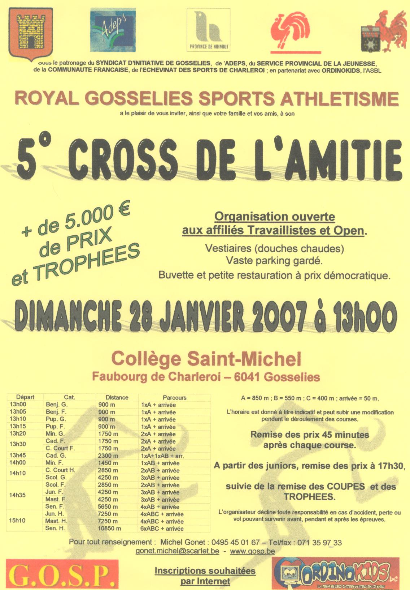

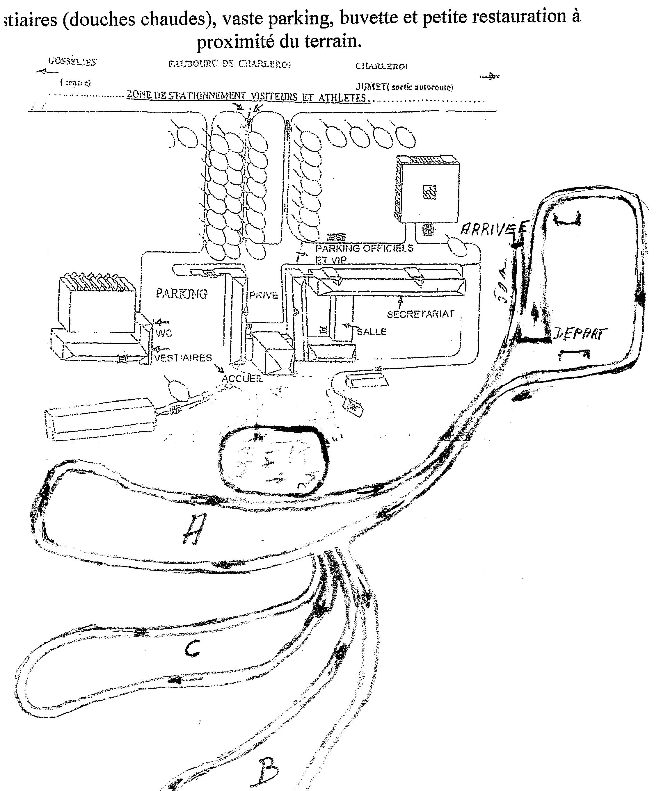

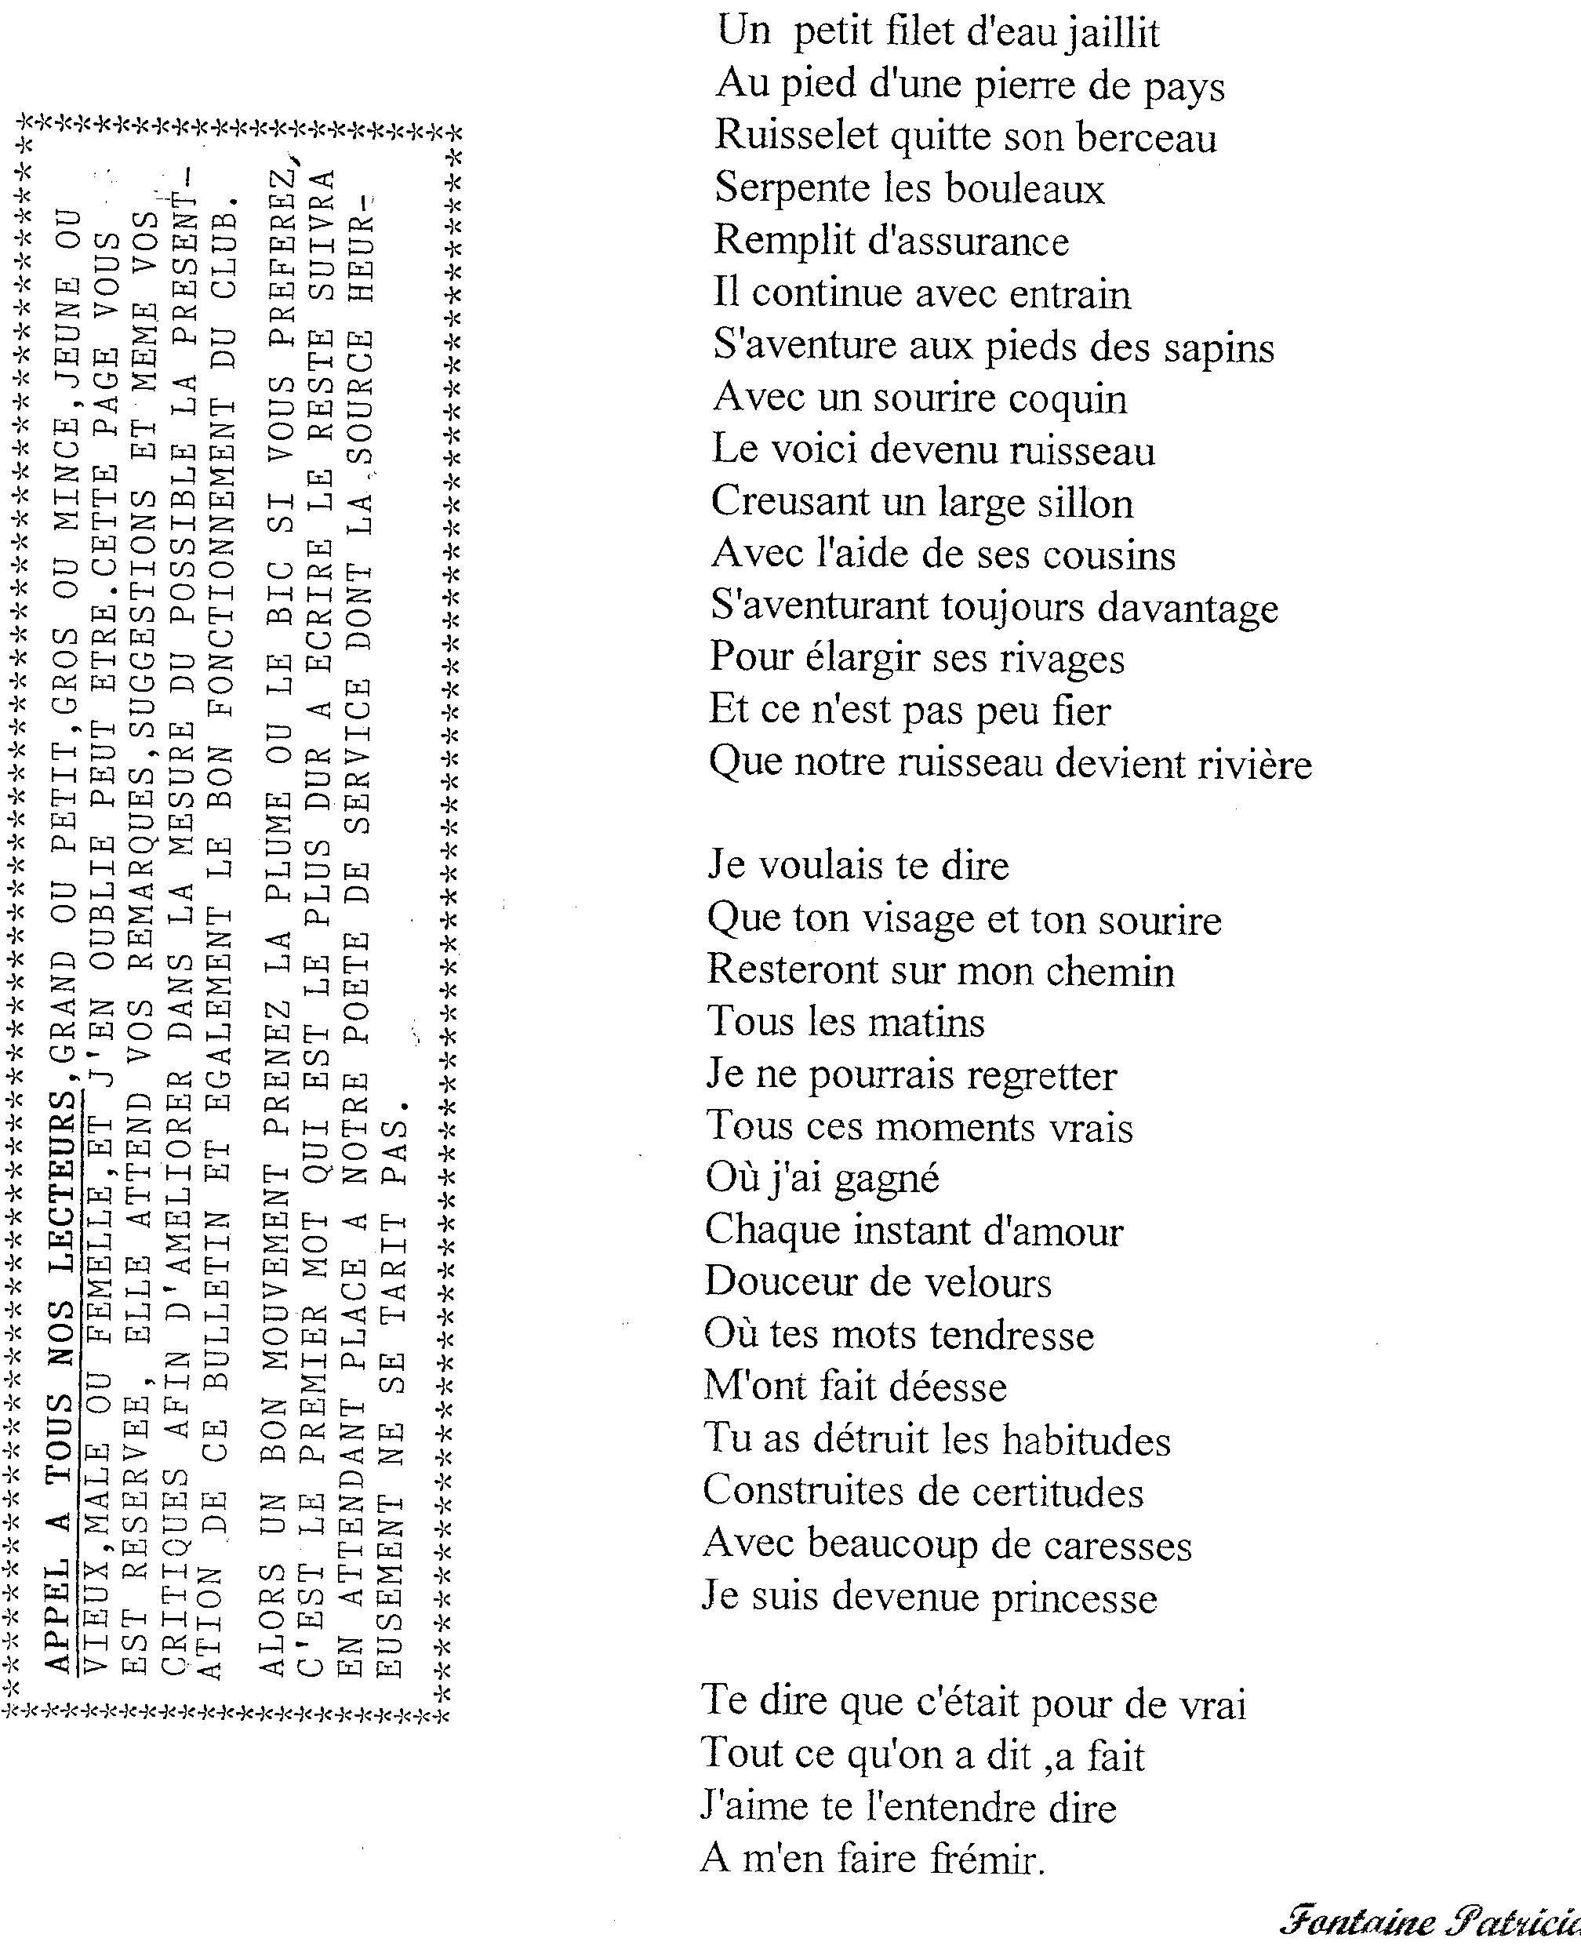

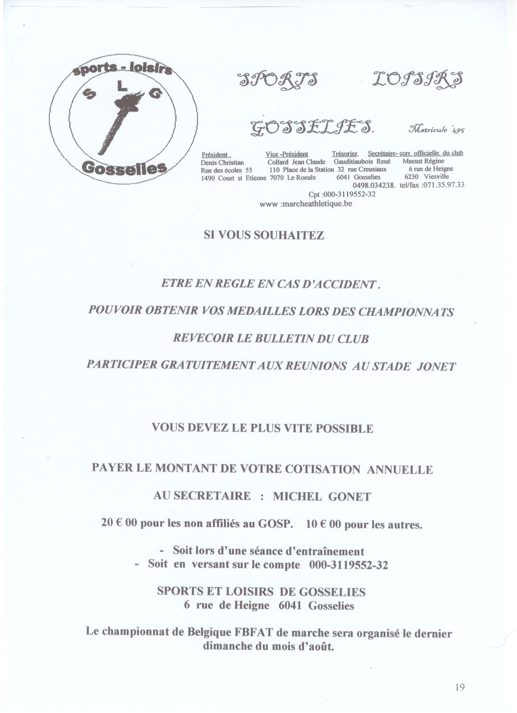


Le cercle porté sur les fonds baptismaux fin 2005 par André Bauduin, René Gauditiaubois, Brigitte Vanderbeke, Arly Meunier Régine Massut, Elda Giovannini, Benoît Davin et Michel Gonet s’intitulera, pour ses débuts, les Tchots en balade.
Pour l’instant les séances d’entraînement se dérouleront aux mêmes heures que celles réservées au Stade Jonet le lundi et vendredi soit de 18.00 à 20.00
La cotisation sera de sept euros cinquante pour un an d’affiliation à la FFBMP
Il est prévu un maillot aux couleurs de Gosselies et devrait être disponible pour le début 2007 !!!!!De quoi mieux nous faire connaître.
Le comité a décidé, lors de son assemblée générale début décembre 2006 de prendre l’appellation LES TCHOTS DE GOSSELIES.
La Présidence a été proposée à un affilié du GOSP, Michel Drygalski ancien spécialiste de la marche athlétique, coureur de grand fond et responsable dans le comité provincial de la F.F.B.M.P.
Avec Michel, le nouveau club devrait enfin prendre sa vitesse de croisière en vue d’augmenter assez vite le nombre de ses affiliés.
Si vous souhaitez offrir une affiliation à vos amis ou à vos enfants, venez nous rejoindre un de ces prochains jours sur les hauteurs de Lodelinsart, juste en face des abattoirs de Charleroi
Il y a un circuit déjà tracé de 1km composé d’asphalte, de tartan afin de ne pas trop exiger de vos articulations !!!! Plus on est de fous, plus on s’amuse et tout cela en améliorant sa condition physique. Notre secrétaire participe, pour l’instant, à une formation concernant la marche nordic et vous pourrez, d’ici quelques semaines lui demander conseil si cette marche vous intéresse !!!!

montant de la cotisation

A l’heure de la sortie de ce bulletin des clubs de Gosselies, les membres du Comité du club de la FFBMP, ont fixé la cotisation pour 2007, à la somme modique de SEPT Euros cinquante (7 € 50) quelque soit l’age ou le sexe !!! pour le premier affilié d’une même famille habitant sous le même toit. Pour les suivants, il faut compter 5 € 00 par affilié supplémentaire. Un exemplaire du calendrier sera offert gratuitement par famille. Les membres qui font déjà partie soit du Sports et Loisirs de Gosselies (SLG) ou du Royal Gosselies Sports Athlétisme (GOSP) ne payent que 5 € 00 par membre
Le paiement de la cotisation pour l’année 2007 est vivement souhaité dès que vous avez l’intention de reprendre vos activités sportives.
En effet, lorsque vous payez votre cotisation, votre secrétaire se doit de transmettre la confirmation de votre payement, au responsable de l’assurance de la province, qui à son tour se doit de transmettre la preuve de votre paiement au responsable national !!!!
Le règlement d’ordre intérieur devrait paraître dans le prochain bulletin, donc en fin d’année
Il devrait y avoir réduction pour plusieurs membres d’une même famille habitant sous le même toit, ainsi que les membres les plus actifs à représenter notre cercle lors des organisations réalisées par nos amis que ce soit en semaine ou le week end !!!!
Pour plus de détails, consultez la sortie du prochain numéro et pour la confirmation attendre les rentrées de notre marche populaire du samedi 03 mars 2007 à Gosselies.



